Давайте реалізуємо шкалу здоров'я. Але зробимо це, використовуючи progress bar.

Progress bar – це деяка шкала, що заповнюється.

Створюємо в спрайтах папку UI і поміщаємо в неї шкалу та розподіл прикладених у матеріалах до заняття.

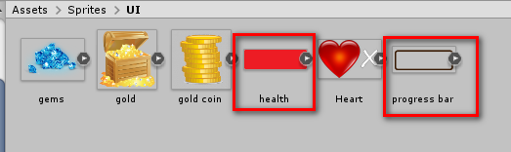

Щоб при розтягуванні, не псувалися заокруглені краї шкали, коригуємо область для розтягування і виставляємо в налаштуваннях спрайт full rect і 512

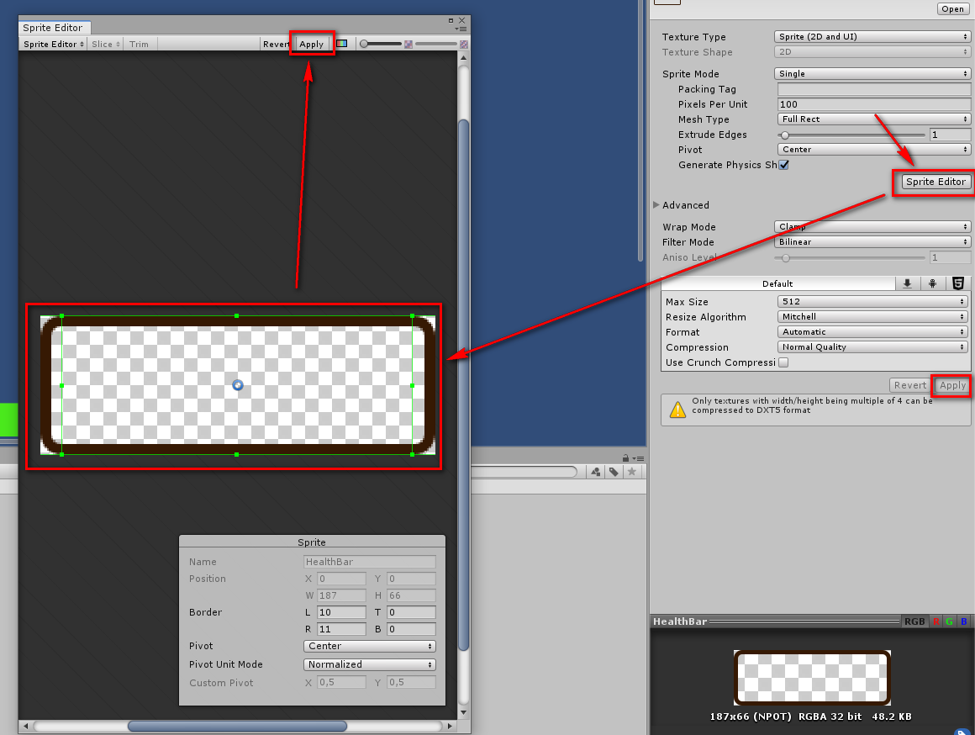

Додаємо в канвас зображення, називаємо його HealthBar та підтягуємо в нього картинку шкали

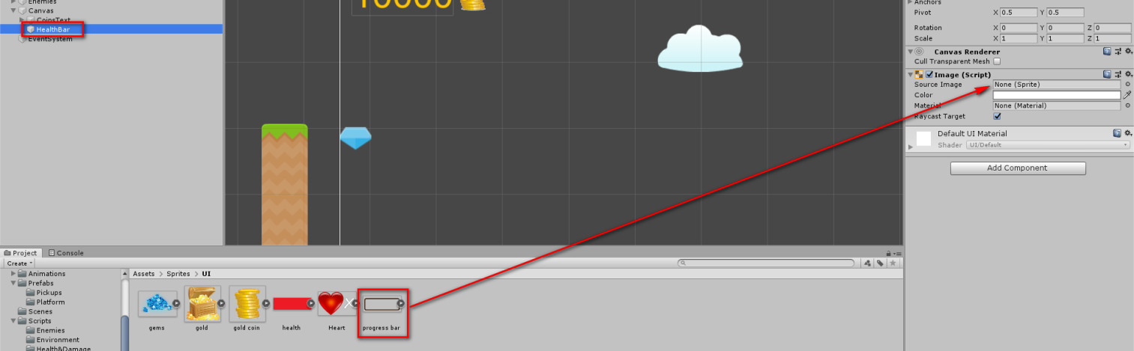

Задаємо висоту шкали таку ж, як у оригінального зображення:

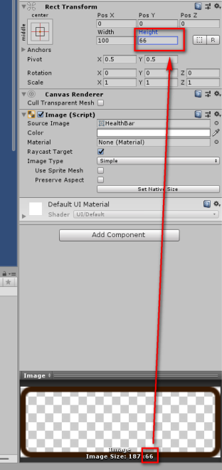

Змінюємо тип зображення на Sliced, щоб зображення розтягувалося в заданій області.

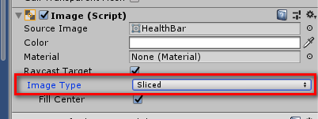

Прив'язуємо зображення до верхньої частини екрана та розтягуємо його до наступного вигляду:



Для зображення health так само виставляємо full rect та 512

Створюємо у HealthBar зображення з назвою Health. Підвантажуємо до нього картинку

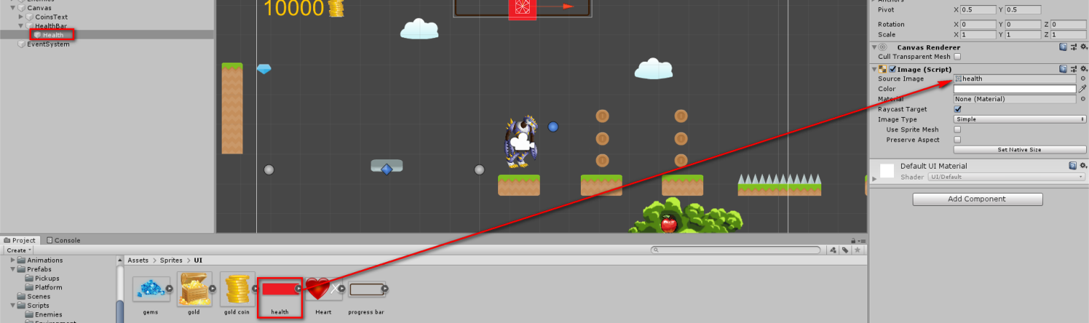

Змінюємо тип зображення Health на Filled. Саме це дозволить зробити з нього progress bar

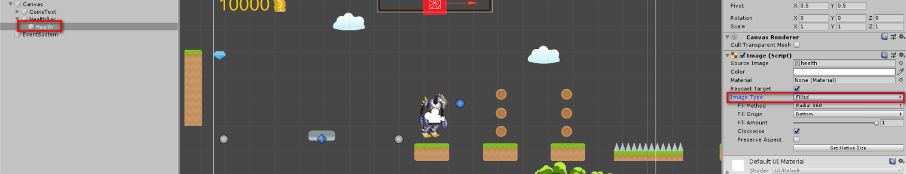

Розтягуємо за допомогою інструмента RectTool Health за розміром шкали



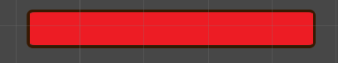

Якір Health встановлюємо по центру та обнулюємо Х і У позицію

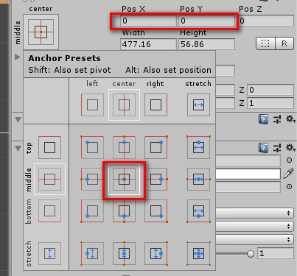

У Filled ставимо горизонтальне заповнення з лівого боку

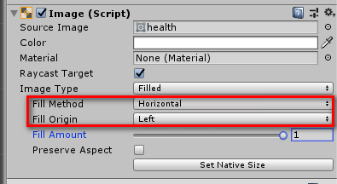

Створюємо скрипт «HealthBar»

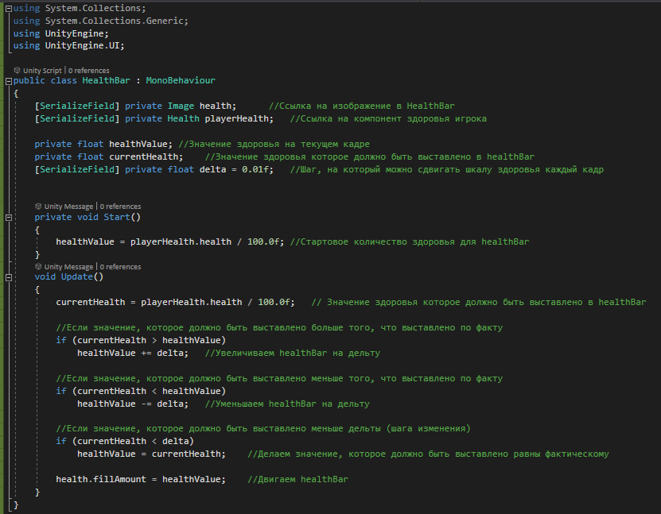

Застосовуємо скрипт до HealthBar. Заповнюємо поля в інспекторі та перевіряємо